Luciasangen – Šv. Liucijos giesmė

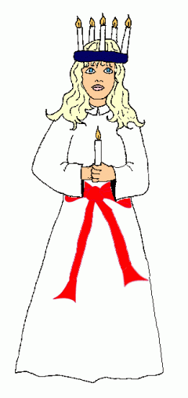
Svart senker natten seg
I stall og stue
Solen har gått sin vei,
Skyggene truer
Inn i vårt mørke hus
Stiger med tente lys,
Santa Lucia, Santa Lucia
Natten er mørk og stum
Med ett det suser
I alle tyste rom
Som vingene bruser
Se, på vår terskel står
Hvitkledd med lys i hår
Santa Lucia, Santa Lucia
Mørke skal flykte snart
Fra jordens daler
Slik hun et underfullt
Ord til oss taler
Dagen skal atter ny
Stige av røde sky
Santa Lucia, Santa Lucia
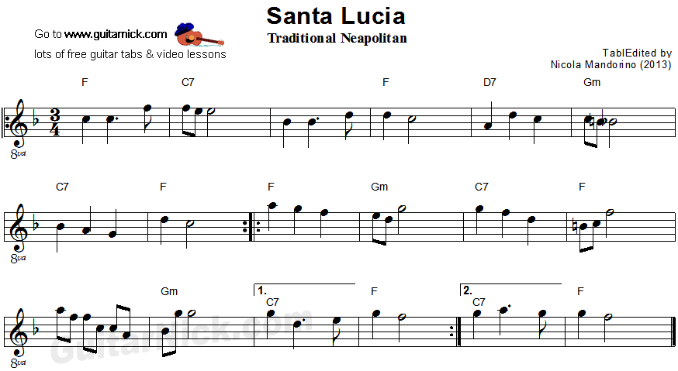
Šventoji Liucija (Santa Lucia)
Liucijos vardas yra kilęs iš lotynų kalbos žodžio "lux", kuris reiškia "šviesą".
Nupiešk ir nuspalvink Liucijos bandelę.
Žvakė
Lys
Baltas kostiumas
Hvit drakt

Žvakių vainikas
Lyskrans

